
進路だより01
さくら咲く
さくら

2026.4.16
札幌市立栄町中学校
進路係 発行

１．はじめに
中学3年生になり、いよいよ自分の意志で進路先を決める１年が始まりました。皆さんにとって初めての人生の選択と言えます。毎日の生活はしなければならないことがたくさんあって忙しいですが、少しずつ時間をかけて中学校卒業後のことを考えていくようにしましょう。そして8か月後の12月には具体的な目標を決めることができるようになりましょう。まだ何も考えていない、将来の夢も特にない、という人も多くいると思いますが、焦る必要はありません。これからじっくりと前向きに取り組んでいく意思があれば大丈夫です。
皆さんの保護者や周りにいる先生方は、進路選択を何度も経験した人生の先輩です。皆さんの性格や適性を見極めながら、大きな視野で進路選択ができるようサポートします。「本当に大切なことは何か」を一緒に考えながら、最終的に君たち本人が「この進路でよかった」と納得できるよう応援したいと思います。

中学校では、家庭学習や日頃の授業、提出物を大切にしてください。それらの日頃の努力の積み重ねが、評定（学習点）や入試の成績につながっていきます。しかし、努力がすぐに結果に出ない場合もあります。焦らずこつこつ継続していくと、それが習慣になった頃に少しずつ力が付いてきます。結果を求めすぎず、好循環が生まれるように一つ一つのことにベストを尽くすことが大切です。

２．確認事項
- 「進路だより」など、学校からの進路関係のお知らせを必ず読んでください。
「プリント類をカバンから出して保護者に渡す習慣」がすでに身に付いていますか？進路関係の書類はもちろん保護者も目を通す必要がありますし、期限があるもの、保護者の署名が必要なものもありますから、その日のうちに必ず保護者に見てもらってください。
- 提出物は早めに準備して、締切を守って提出してください。
中学校でとりまとめて校外へ提出するものは、締切に遅れると先方は受け取ってくれません。大切な受験機会を失うことがないように、進路関係の書類はすべて締切厳守でお願いします。中学校での事務作業の時間を計算した校内締切を設定していますので、御協力よろしくお願いします。
- 高校の説明会・見学会・オープンスクール（学校公開）へ参加しましょう。
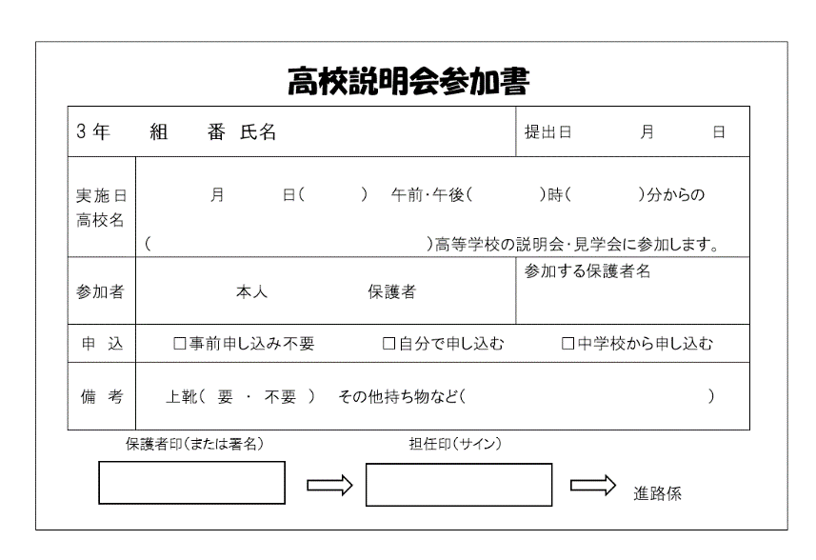
高校のことを知りたいなら、実際に高校に行ってみるのが最も良い方法です。進路だよりを通して高校が開催する説明会をお知らせしますので、友だちや保護者と一緒に参加してみることをお勧めします。私立３つ、公立２つくらいを目標にしましょう。百聞は一見にしかず、です。
各高校のホームページ上で案内を確認し、個人で申し込みます。手続をしたら右の「参加書」を中学校に提出してください。
人気が高い高校は先着順で定員になり次第、締め切られてしまうことがあります。私立高校は一人１枚のチラシを配付するところが多いです。意中の高校だけでなく、別の高校の説明会・見学会にも参加し、複数校を比較すると特徴がよく理解できると思います。特に私立高校は特色のあるコースを複数設置しています。学力レベルをはじめ、いろいろな情報を集めて進学先を考えていきましょう。

実際に高校を訪問することで、具体的で確かな情報を得ることができます。逆に、ちまたには人づてに聞いた話やうわさ話のたぐいが溢れています。「あの高校は〇〇がひどいからやめた方がいい」「あの高校は来年度なくなるらしい」「あの高校は〇ランク以上ないと絶対ムリ」などと不確かな情報に惑わされることがないようにしたいものです。よく塾の模試で「合格率〇％」などと結果が出ることがありますが、一喜一憂せずに、どのように計算しているのか、どのくらい信憑性があるのか、をよく考えて、１つの参考資料として適切に扱うべきと考えます。１学期から２学期の前半くらいまでの間にしなければならないことは、できるだけ情報収集をすることです。自分の目で見たこと、リアルな実感からわかったことが、後で役に立ちます。

3．第1回進路希望調査を実施します 提出締切は4/24（金）です。
高校入試は、公立高校（青）から1校、私立高校はA日程（黄）から1校、B日程（緑）から1校、合計3校を併願することができます。また、それ以外（白）は受検日が重ならなければ制限なく併願することができます。今回の希望調査は現段階での意識調査の意味合いが強いです。興味がある高校、行けたらいいなと思う高校を書いてください。よく分からない人は自分で調べてみましょう。就職を考えている人は、できるだけ具体的な希望を教えてください。記入したら保護者とよく相談をして署名をもらってください。
公立学校 |  | 私立学校
道立 | 正式名称は「北海道〇〇○○高等学校」  札幌東 札幌西 札幌南 札幌北 札幌月寒 札幌国際情報  札幌手稲 札幌北稜 札幌白石 札幌啓成 札幌英藍  札幌厚別 札幌平岡 札幌稲雲 札幌丘珠 札幌東陵  札幌東豊 札幌白陵 札幌あすかぜ 札幌西陵 札幌南陵  札幌真栄 札幌東商業 札幌工業 札幌琴似工業  石狩南 石狩翔陽 江別 当別 恵庭南 恵庭北 北広島  有朋 他 | A日程 | 正式名称は「〇〇〇〇高等学校」  北海道科学大学 札幌創成 東海大学付属 北海学園札幌  札幌日本大学 札幌新陽 札幌山の手 札幌静修 札幌北斗  札幌光星 札幌大谷 北星学園大学附属 藤女子  北照 小樽明峰
市立 | 正式名称は「市立札幌〇〇高等学校」  旭丘 平岸 新川 清田 大通  彩輝（札幌藻岩と札幌啓北商業が統合した新設校） | B日程 | 正式名称は「〇〇〇〇高等学校」  北海 札幌第一 北星学園大学附属 北海道文教大学附属  酪農学園大学附属とわの森三愛 立命館慶祥  札幌龍谷学園 北星学園女子 小樽双葉
高専 | 正式名称は「北海道〇〇〇○高等専門学校」  旭川工業 苫小牧工業 函館工業 釧路工業 | AB以外 | 北星学園余市 クラーク記念国際 星槎国際 池上学院  北海道芸術 北海道教育学園三和 NHK学園 青森山田  飛鳥未来 飛鳥未来きずな 飛鳥未来きぼう 第一学院  N S R 正式名称は「〇〇○高等学校」
専修学校 | 札幌高等技術専門校 | 専修学校 | 札幌科学技術専門学校高等課程  札幌ビューティックアカデミー  札幌ミュージック＆ダンス・放送専門学校高等課程 他

